Proiectul didactic al lecției
Disciplina: Matematică
Clasa: a VI-a
Unitatea de conținut: Numere raționale. Operații cu numere raționale
Numărul lecției în unitatea de conținut (conform proiectării didactice de lungă durată): 15/32
Subiectul lecției: Împărțirea numerelor raționale
Durata lecției: 45 minute
Unități de competență:
3.1. Identificarea, scrierea în diverse forme și citirea numerelor raționale în contexte variate.
3.2. Recunoașterea și aplicarea terminologiei și a notațiilor aferente noțiunii de număr rațional, de mulțime în contexte variate, inclusiv în comunicare.
3.3. Clasificarea, compararea, ordonarea, reprezentarea pe axă și rotunjirea numerelor raționale
3.4. Aplicarea proprietăților studiate ale operațiilor cu numere raționale, în efectuarea de calcule în situații reale și/sau modelate
3.6. Elaborarea planului de idei privind rezolvarea problemelor în mulțimea numerelor raționale și rezolvarea problemei în conformitate cu planul elaborat.
3.7. Transpunerea unei situații reale și/sau modelate în limbaj matematic, rezolvarea problemei obținute, utilizând numere raționale, mulțimi, operații cu mulțimi, și interpretarea rezultatelor obținute.
3.9. Justificarea și argumentarea rezultatelor obținute în calcule cu numere raționale în diverse contexte.
3.10. Investigarea valorii de adevăr (adevăr/fals) a unei afirmații simple prin prezentarea unor exemple sau contraexemple.
Obiectivele lecției: La finele lecției, elevii vor fi capabili:
O.1. – să recunoască și să aplice terminologia și notațiile aferente noțiunii de număr rațional în contexte variate;
O.2. – să aplice proprietățile studiate ale împărțirii cu numere raționale, în efectuarea de calcule în diverse situații reale și/sau modelate;
O.3. – să efectueze împărțiri a numerelor raţionale în rezolvări de probleme;
O.4. – să elaboreze planul și să rezolve problema dată conform planului elaborat.
O.5. – să manifeste independenţă în gândire şi acţiune privind aplicarea în rezolvări cu scoaterea factorului comun la înmulțirea numerelor raționale
Tipul lecției: lecție de formare a capacităților de dobândire a cunoștințelor
Tehnologii didactice:
- Forme:
- frontală;
- în grup;
- individual.
- Metode:
- metoda exercițiului;
- algoritmizarea;
- problematizarea;
- analogia;
- metoda jocului didactic.
- Mijloace de învățământ:
- I. Achiri, A. Braicov, O. Șpuntenco. Matematică. Manual. Clasa a VI-a. Ed. Prut Internațional. Chișinău, 2020;
- Computerul;
- Planșe;
- Proiectorul sau tabla interactivă;
- Fișa cu exerciții.
Evaluarea: formativă, evaluare orală și în scris, reciprocă; produse: problemă rezolvată, răspuns oral, exercițiu rezolvat.

Scenariul lecției
Etapele activității didactice | Obiective | Demers actional al lecției | Timp  (în minute) | Tehnologia realizării  (Metodă/Formă de activitate/Resurse)
Evocare | O.1. | - Notarea elevilor absenţi.  - Elevii împreună cu profesorul verifică tema pentru acasă, aceştia spun ce rezultate au obţinut şi în cazul unor neclarități profesorul explică rezolvarea corectă.  - Se propune jocul didactic: https://educatieinteractiva.md/ordine-simpla/9304  - Se anunță subiectul lecţiei de astăzi: ”Împărțirea numerelor raționale”  - Se enunţă obiectivele operaţionale ale lecţiei. | 6  2 | Joc didactic
Realizarea sensului | O.1.  O.2. | - Se explică elevilor, prin analogie cu Împărțirea numerelor întregi, și împărțirea numerelor raționale, regulile semnelor (Anexa 1).  - Se explică: Pentru a împărţi două fracţii, se înmulţeşte prima fractie cu a doua fractie inversată.  $\frac{a}{b}:\frac{c}{d}=\frac{a}{b}∙\frac{d}{c}, b,c, d≠0$  - Se propune jocul: „Chipiul”. Într-un chipiu se plasează numerele de mai jos, se poate și oricare altele. Numerele se pun în chipiu. Se trec în fața clasei 2 elevi: unul ține chipiul, celălalt extrage un număr și spune oral care este inversul lui.  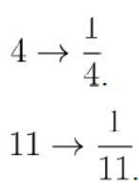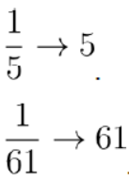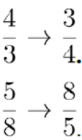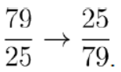  - Se propune următorul exemplu:  $-\frac{7}{8}:\frac{3}{4}=-\frac{7}{8}∙\frac{4}{3}=-\frac{7}{2}∙\frac{1}{3}=-\frac{7}{6}$  Observație:  Dacă unul sau ambele numere raționale sunt reprezentate de fracții zecimale periodice, atunci fracțiile zecimale se transformă în fracții ordinare ireductibile și apoi se efectuează înmulțirea sau împărțirea. | 3  7 | Planșă  analogia  algoritmizarea  Joc didactic
Reflecţie | O.1.  O.2.  O.5. | - Se propune elevilor să rezolve la tablă următoarele exerciții în jocul „Domino” (Anexa 2). Exercițiile de mai jos sunt în Domino:  $1) a)-5∙\frac{3}{7}=-\frac{15}{7}$  $b)-\frac{2}{13}∙\frac{7}{3}=-\frac{14}{39}$  $c)0,\left(3\right):\frac{1}{9}=\frac{1}{3}∙\frac{9}{1}=3.$  $d)\frac{3}{2}:0,05=\frac{3}{2}∙\frac{20}{1}=\frac{3}{1}∙\frac{10}{1}=30.$  $e)0,\left(36\right)∙\frac{11}{3} =\frac{36}{99}∙\frac{11}{3}=\frac{12}{9}∙\frac{1}{1}=\frac{4}{3}$  $f)\frac{\frac{8}{13}}{\frac{40}{39}}=\frac{8}{13}∙\frac{39}{40}=\frac{3}{5}$  $g)\frac{\frac{1}{9}:\frac{5}{7}}{\frac{15}{27}∙\frac{28}{100}}=\frac{\frac{7}{45}}{\frac{7}{45}}=1$  - Se propune elevilor următorul exercițiu la tablă:  Ştiind că a ⋅b =$\frac{7}{12}$ şi a ⋅ c =$\frac{2}{3}$ , calculaţi a ⋅(b + c). | 13 | Jocul didactic
Extindere/ extensie | O.1.  O.2.  O.3.  O.4.  O.5. | - Se propun elevilor să rezolve în grup, jocul: „We are the winner”, următoarele probleme:  Problema 1:  Un produs costă 1260 lei. Ionuţ, vrând să cumpere produsul este informat de vânzătoare că poate plăti şi în euro, iar cursul de schimb este 1 euro= 4,2 lei. Câţi euro costă produsul?  R/s: $1260:4,2=1260:\frac{42}{10}=$  $1260∙\frac{10}{42}=1260∙\frac{5}{21}=$  $420∙\frac{5}{7}=60∙5=300( de euro)$  Problema 2:  O gospodină pleacă la cumpărături cu suma de 100 de lei. Cu $\frac{3}{10}$ din sumă cumpără 3 kg de cartofi; cu $\frac{16}{35}$ din rest cumpără 2 kg de orez și cu restul 2 kg de zahăr. Cât costă 1 kg de cartofi, 1 kg de orez, 1 kg de zahăr?  R/s:  1 kg cartofi costă: $\left(\frac{3}{10}∙100\right):3=10 lei.$  1 kg orez costă: $\left[\frac{16}{35}\left(100-30\right)\right]:2=32:2=16 lei.$  1 kg zahăr costă: $\left(70-32\right):2=38:2=19 lei.$  Problema 3:  La cofetărie, Ali scoate din cuptor o tavă cu baclavale. O cântărește și obține 2,85 kg. Știind că tava goală cântărește 1,25 kg și o singură baclava cântărește 0,025 kg, câte baclavale are Ali în tavă?  R/s: 64  Problema 4:  Antrenorul echipei de fotbal are de ales între 2 atacanți: Adi, care a jucat 17 meciuri și a înscris 11 goluri, și Dani, care a jucat 13 meciuri și a înscris 9 goluri. Care din cei doi fotbaliști este mai eficient?  R/s: Dani  Problema 5:  Carmen a tăiat o panglică de 51,578 cm lungime în 17 părți. Ce lungime are fiecare parte?  R/s: Avem $51,578:17=3,034$. Fiecare parte va avea o lungime de 3,034 cm.  Problema 6:  O prăjitură cântărește 18,79 kg. Ea urmează să fie împărțită în 13 bucăți de greutate egală. Rotunjiți greutatea unei bucăți de prăjitură la cea mai apropiată zecime, apoi la cea mai apropiată sutime.  R/s: Aflăm câtul împărțirii lui 18,79 cu două, respectiv cu trei zecimale exacte. Obținem: $18,79:13=1,44$ , iar $18,79:13=1,445$. Urmează că dacă rotunjim bucata de prăjitură la o zecime va cântări 1,4, iar dacă rotunjim bucata de prăjitură la o sutime va cântări 1,45 kg.  Bilanțul cantitativ:  - Ce am învățat astăzi?  - Se propune următorul joc: https://educatieinteractiva.md/adevarat-fals/11807  Bilanțul calitativ:  - Se determină care obiective au fost realizate la lecție.  - Se formulează concluzii privind activitatea clasei de elevi în ansamblu și a unor elevi în particular. | 7  5 | Problematizarea/în grup  Joc didactic  joc didactic  individual
 |  | Temă pentru acasă:  De învățat: tema 1.9 (Împărțirea numerelor raționale), pag. 96-97 (manual);  De repetat Împărțirea numerelor întregi  De rezolvat: ex. 34, pag. 108; 81, pag. 113 din manual. | 2

Anexa 1
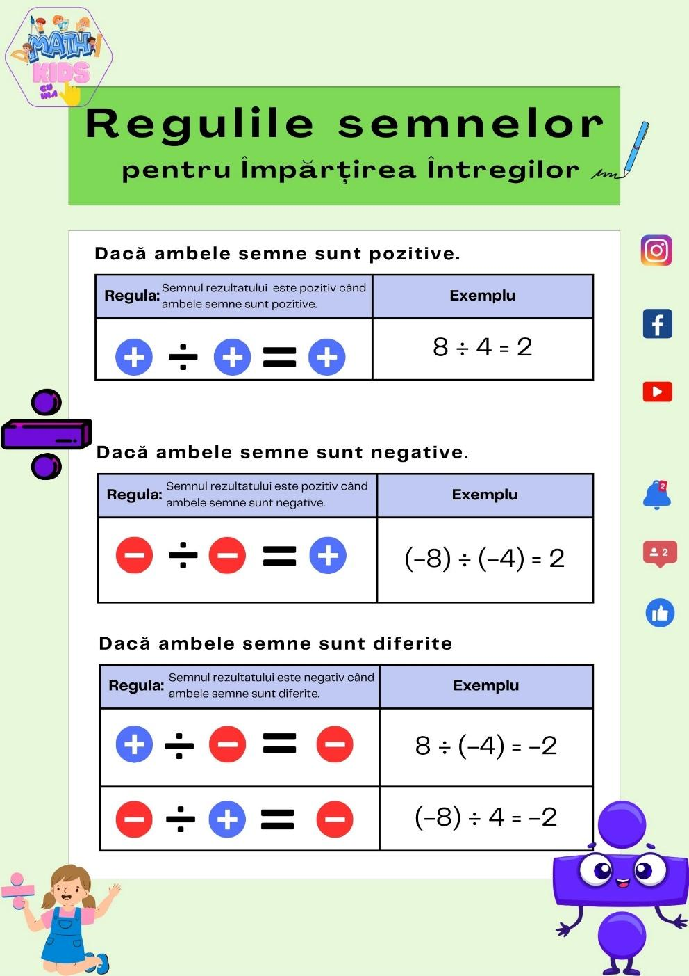

Anexa 2
Domino

START | $-5∙\frac{3}{7}$
$-\frac{15}{7}$ |  | $-\frac{2}{13}∙\frac{7}{3}$
$3$ | $\frac{3}{2}:0,05$

$30$ | $0,\left(36\right)∙\frac{11}{3}$

$\frac{4}{3}$ | $\frac{\frac{8}{13}}{\frac{40}{39}}$

$\frac{3}{5}$ | $\frac{\frac{1}{9}:\frac{5}{7}}{\frac{15}{27}∙\frac{28}{100}}$

$1$ | STOP

